Kluczewsko, dnia 03.04.2019r.

INFORMACJA

dla Wykonawców nr 1

Dotyczy: Postępowania o udzielenie zamówienia publicznego

„Termomodernizacja budynków użyteczności publicznej
na terenie Gminy Kluczewsko”

Zamawiający działając na podstawie art. 38 ust. 2 i 4 dnia 29 stycznia 2004 r. Prawo zamówień publicznych tekst jedn.: Dz. U. z 2018 r., poz. 1986 ze zm.) udziela odpowiedzi na zadane pytania:

- Po czyjej stronie jest uprzątniecie poddasza nieużytkowego przeznaczonego do ocieplenia?(dot. cz.2 Z P-Sz w Dobromierzu)
Ad. 1. Uprzątnięcie poddasza nieużytkowego przeznaczonego do ocieplenia należy do obowiązków Wykonawcy. Zamawiający zdecyduje o składowaniu (i wskaże jego miejsce) bądź utylizacji usuwanych sprzętów/materiałów.
- Podane kotły z podajnikiem tłokowym są obecnie wycofane z produkcji. Producenci proponują kotły z podajnikiem ślimakowym. Czy możemy przyjąć montaż kotłów z podajnikiem ślimakowym?
Ad. 2. Należy przyjąć kotły z podajnikiem ślimakowym.
- Prosimy o udzielenie informacji jaki dokument należy traktować jako nadrzędny: audyt czy dokumentacje projektową ze względu na rozbieżności tj:
Ad. 3. Nadrzędna jest dokumentacja projektowa.

- współczynnik lambda w dla styropianu w opisie projektu budowlanego podany 0,038W/mK natomiast w audycie podano 0,032W/mK (dot. cz.3 Z P-Sz w Komornikach)

Ad. 3a. Należy przyjąć współczynnik λ= 0,032W/mK.

b) ocieplenie stropu poddasza nieużytkowego w projekcie budowlanym podano wełna i płyty osb natomiast w audycie podano wełna i papa termozgrzewalna(dot. cz.2 Z P-Sz w Dobromierzu oraz cz.3 Z P-Sz w Komornikach)
c) ocieplenie dachu w części dobudowanej w projekcie budowlanym podano wełna mineralna 16cm, natomiast w audycie podano wełna mineralna granulat 16cm
d) ocieplenie dachu sali gimnastycznej podano PIR-styropapa 11cm natomiast w audycie płyty warstwowe PIR 7cm
Ad. 3b, 3c, 3d. Należy przyjąć rozwiązania podane w dokumentacji projektowej.
e) oprawy typu A w projekcie budowlanym podano 29szt na rysunku jest 38 szt (dot. cz.2 Z P-Sz w Dobromierzu)
Ad. 3e. Poprawną ilość opraw należy przyjąć z przedmiarów. W pomieszczeniach :
1/06 należy przyjąć oprawy typu L w ilości sztuk 5 które zastąpią oprawy typu A umieszczone w części graficznej w tym samym pomieszczeniu.
1/04 należy przyjąć oprawy typu E w ilości sztuk 4 które zastąpią oprawy typu A umieszczone w części graficznej w tym samym pomieszczeniu.

Pytanie Dotyczy: Termomodernizacja budynków użyteczności publicznej na terenie Gminy Kluczewsko.
W Specyfikacjach Technicznych w punkcie 2.2 zapisane jest iż integralną częścią specyfikacji są załączniki: Zestawienie urządzeń i armatury, w których opisano szczegółowo parametrami technicznymi wymagania dla urządzeń, armatury i osprzętu.
Brak tego załącznika oraz brak opisu wymaganych parametrów kotła.
Ad. Kotły należy przyjąć jak również wszystkie inne urządzenia zgodnie ze schematem technologicznym.
Kotły powinny być wyposażone w:
- Regulator elektroniczny
- Zasobnik paliwa - o pojemności zgodnej z opisem
- Deflektor
- Układ podawania paliwa z palnikiem
- Wentylator nadmuchowy powietrza pierwotnego
- Wentylator nadmuchowy powietrza wtórnego
- System gaszenia strażak II.
- Zabezpieczenie termiczne kotła
- Zawór celkowy
- Czujnik poziomu paliwa w zasobniku pośrednim
- Hallotron podajnika I
- Automatyczna kontrola czujników.
Grubość stali wymiennika 8-10mm
Sprawność 91%
Wszystkie kotły klasy 5

Parametry paliwa
- Średnica granulatu 6-8 mm
- Długość granulatu 3,15-40 mm
- Wartość opałowa 16,5-19,0 MJ/kg
- Zawartość siarki maksymalnie 0,03%
- Wilgotność maksymalnie 10%
- Zapopielenie maksymalnie 0,7%
- Gęstość nasypowa >600kg/m³

Dane techniczne
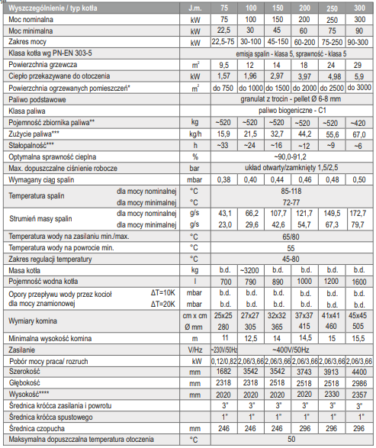
Zatwierdzam:
KIEROWNIK REFERATU
Infrastruktury, Rolnictwa
i Ochrony Środowiska
ROMAN NOWAK

